**Астрономия 4 тур**

**Задание 1.** **Несколько вопросов о Солнечной системе**

a. Перечислите планеты земной группы. Изобразите их астрономические символы.

b. Перечислите планеты-гиганты. Приведите астрономические символы этих планет.

c. Какая из планет Солнечной системы имеет наибольшую массу, наибольшую среднюю плотность, наименьшую среднюю плотность?

d. Перечислите планеты Солнечной системы, имеющие кольца или фрагменты колец.

e. Перечислите Галилеевы спутники Юпитера.

f. Назовите крупнейший спутник Сатурна.

g. Какие тела Солнечной системы считаются карликовыми планетами.

h. Как называются метеорный потоки с радиантами, расположенными в созвездиях Льва, Близнецов, Ориона, Волопаса, Персея?

**Задание 2. Плутон**

Плутон — это карликовая планета, когда-то имевшая статус девятой планеты Солнечной системы. Его размеры относительно невелики. Средний радиус Плутона составляет 1188,3 км, сидерический период обращения планеты вокруг Солнца 247,92 земного года. Эксцентриситет орбиты Плутона равен 0,248827.

Большой эксцентриситет орбиты приводит к тому, что часть её проходит ближе к Солнцу,

чем Нептун (а н= 30,1 а. е.). Последний раз такое положение Плутон занимал с 7 февраля 1979 по 11 февраля 1999 года.

a. Каковы параметры орбиты Плутона?

b. Какова истинная аномалия Плутона 11 февраля 1999 года?

c. Каковы эксцентрическая и средняя аномалии в этот день?

d. Какова орбитальную скорость Плутона 11 февраля 1999 года

**Задание 3. Альтаир**

Альтаир — ярчайшая звезда в созвездии Орла и одна из ярчайших звёзд на ночном небе.

Параллакс звезды 195,0 mas, видимая звёздная величина Альтаира 0,77 m . Альтаир является одной из немногих звезд, для которых были получены прямые изображения их дисков. Радиус звезды оказался равным 1,7 радиуса Солнца.

a. Какова абсолютная звёздная величина Альтаира?

b. Какова его светимость, выраженная в светимостях Солнца? Какова его светимость в ватах?

c. Какова эффективная температура фотосферы звезды?

d. На какую длину волны приходится максимум излучения в спектре звезды?

e. На какую частоту приходится максимум излучения в спектре звезды?

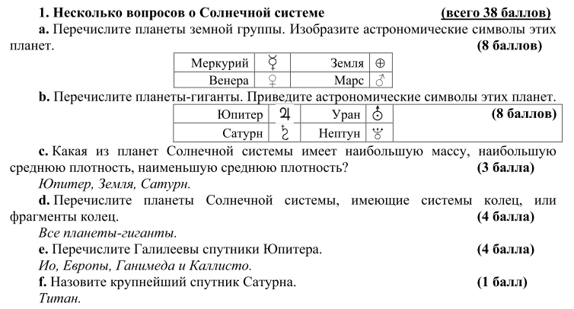

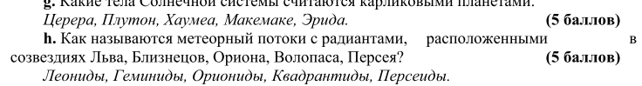

**2. Плутон**

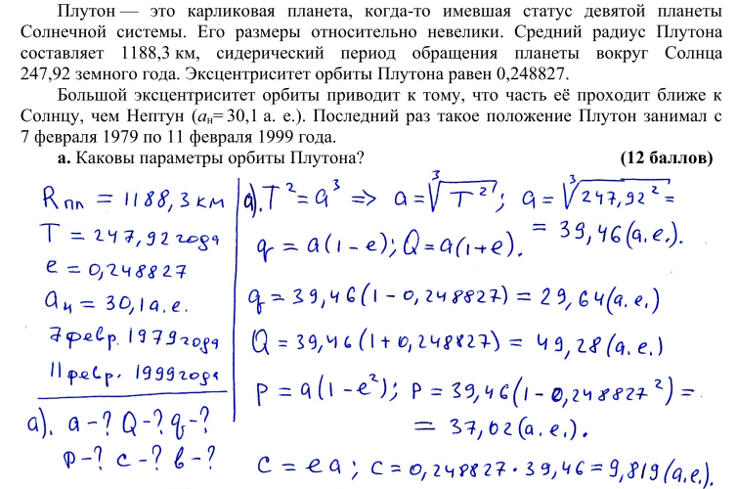

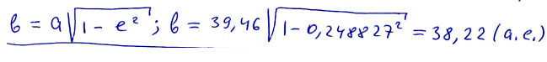

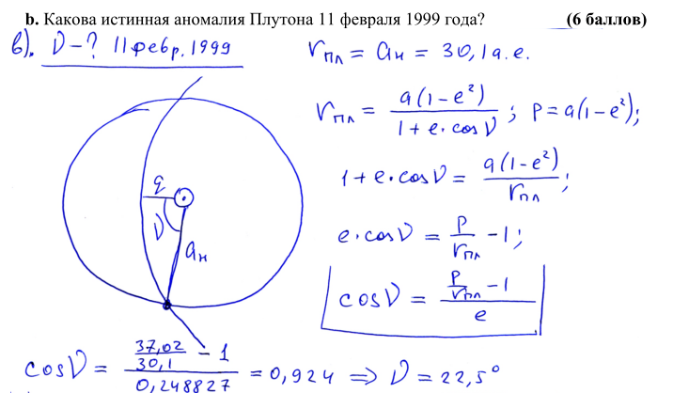

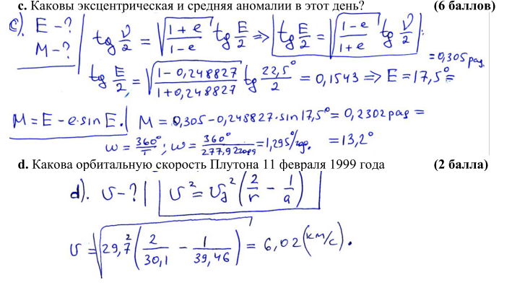

**3. Альтаир**

